附件3

各赛项参赛说明

特别提示：竞技项目比赛禁止一台机器人多队轮流交叉使用，一经证实取消参赛资格。
一、RECA项目
（一）测试及封存：2024年8月12日上午8：00组织选手统一检录、进场。分别对小、初、高组别的任务模型位置进行抽签后测试。测试、充电时间为2小时；设备整理时间15分钟，结束后机器人统一封存。
（二）规则补充说明：
1.打分表勘误
(1)“智能仓储”的“正确编号的‘工业品’完全离开‘智能仓储’模型”是40分。
(2)“智能仓储”的“如果礼盒已空……”这一行去除。
2.温馨提示
（1）在单轮比赛前，请提前在基地放一个“工业品（乒乓球）”，用于“焊接钢铁”任务。也就 是说，本次比赛的任务模型中，乒乓球一共有8个。
（2）“焊接钢铁”的“子任务1”是否得分，要看单轮比赛结束时“钢铁横梁”是不是在基地以外，而不是看比赛过程中是不是带出过基地。如果在单轮比赛结束后，“钢铁横梁”在机器人的机体上，并且垂直投影完全在基地以外，也得分。但如果在单轮比赛结束后，选手用手对机器人有拖拽动作，也即机器人的最终位置被移动过，而且“钢铁横梁”在机器人的机体上，则由裁判员自行判定是否得分。
（3）三个联动任务（RV减速器、生物识别、智能仓储）之间是可以插入完成其它任务的。只有中途回基地或发生救援才视作破坏了联动。
（4）“智慧农业”任务中，子任务1，“果实”完全离开“智慧农业”模型，指的是“果实”（乒乓球）与模型体不接触。两个吊篮也是模型的一部分。
二、综合技能项目
测试及封存：2024年8月12日上午8：00组织选手统一检录、进场，测试。测试任务结束后机器人统一封存。
（一）本次比赛取消搭建环节，可以整车入场。
（二）比赛任务如下：
任务1科技启航：机器人从待命区驶下，进入13号拼装块西南分区。
任务2科技特长：支架居中固定于6号拼装块北侧挡板（黄色乒乓球需要机器人出发后由裁判随机放置）
任务3科技之路：中间8块非十字拼装块见场地图，拐弯标志1位于7号拼装块东南分区，拐弯标志2位于24号拼装块西北分区。
任务4双减政策：“负担”分别位于第12号拼装块和22号拼装块西侧黑线中间。
任务5科技学习：1号拼装块，比赛前由裁判随机散落。
任务6科技研发：任务在20号拼装块，为做此任务，出入口可以脱线。难题1在南侧入口处，黑线的西侧与线和南边界相切。难题2在西侧边界中间位置，与西边界相切。难题3在东侧黑线的中间位置。难题4在北侧边界中间位置，与北边界相切。难题5在难题3正上方，距北边界40mm。
任务7：本次比赛取消神秘任务。
任务8科普总结：待命区位于3号拼装块，方向见下图。
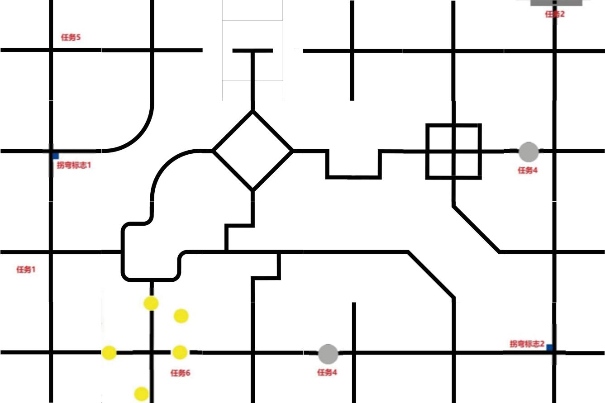
（三）小、初、高组别共用一个赛题，分组别记录成绩。
（四）比赛分为两轮，每赛台进行一轮，成绩取两轮最高分为竞赛最终得分，如遇分值相同依照按照总分数、完成任务数量、车体重量顺序排名。
三、WRO项目
测试及封存：2024年8月12日上午8：00组织选手统一检录、进场并开始比赛。测试任务结束后机器人统一封存，按照规则和补充规则执行标准比赛。
（一）取消机器人搭建环节，常规赛调整为两轮，挑战环节保持不变。最终竞赛成绩为常规赛两轮取最高分+挑战环节两次挑战取最高分之和，时间取常规赛最高分时间+挑战环节最高分时间之和，进行排名。
（二）场地策略物按以下布置：
小学组：场地策略物按A位置布置：

提醒：小学组水塔模型内不使用黄色皮筋
初中组：场地6个公园元素按11页图示位置布置：
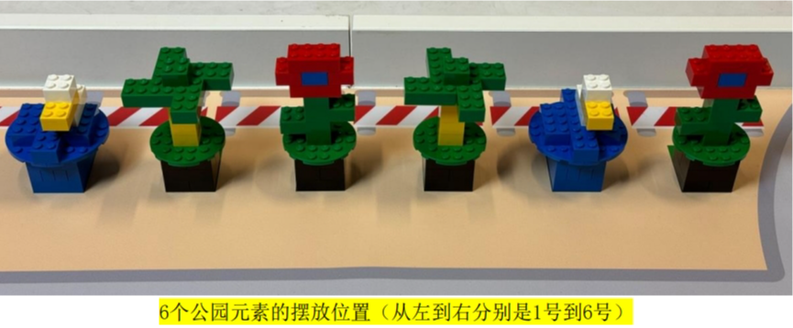
高中组：场地布置按B位置布置。
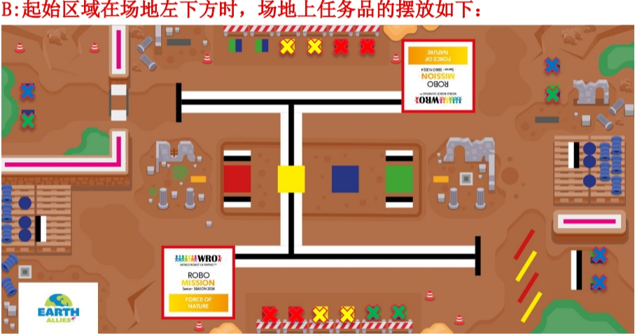
四、APM项目
测试及封存：2024年8月12日上午8：00组织选手统一检录、进场并开始测试。
（一）2.1中“2人/队伍”，修改为“2-4人/队伍”。
（二）3.1.2 中“每支队伍两台机器人”修改为“每支队伍1台机器人，竞赛时场内机器人数量最大为2”。
（三）在“4.2场地尺寸”内容结束后（即图4后面），增加：“4.3竞赛站位 。东、南、西、北，由电子抽签决定站位。联队随机抽取，分数共享。”
（四）2.3 比赛方式，“比赛轮次”中“比赛含不少于三轮场地竞赛”改为“依据最终参赛报名数量，制定竞赛轮数。比赛含不少于三轮场地竞赛。”
（五）2.3 比赛方式，“取分标准”中“每支参赛队取比赛得分最高的一次计为成绩”改为“每支参赛队取总分数/轮数计为成绩”
（六）同上，5.2 成绩计算中，“3.取 3 轮比赛得分高的一次计为最终成绩”改为“取总分数/轮数计为最终成绩”
（七）5.1计分说明-遥控互动阶段-低碳目标中的“封顶”后面增加一句说明，即“封顶（只要橙色能量块在高塔或低塔的最顶端便视为封顶）”
五、机器人创意比赛和智能设计比赛
1.制作展板：每个作品一个展位，现场提供桌子一张，椅子2把。参赛队伍要制作一块 120 厘米（高）×80 厘米（宽）的人形展架，供各自的作品展示使用，展板版面一律竖排；展板材料中不得出现指导教师姓名、专家评价、媒体报道材料、以往获奖情况、正在申请或已获得专利情况等信息，不得出现涉嫌侵犯知识产权和个人隐私权的内容。
2.布展：选手应按照展位号确认自己的展位。各参赛机器人作品的展台面积不超过 2 平方米
3.请在参赛时自行携带所有完整申报相关材料（包括创意设计报告、作品方案等）、演示视频PPT、模型和作品实物，进行现场演示及问辩。作品展示材料中不能有易燃、易爆危险品和管制刀具；作品用电电压不得超过 220 伏。
4.评审阶段，在指定的展示时间段内，所有参赛选手均应在展台待命，不得任意缺席。评审陈述内容应该分为创意来源、创新要点、结构特点、工作特性、制作过程、演示效果六个部分。陈述中要着重说明创意题目的“自选性”、创作过程的“自主性”，以及完成作品的“自制性”。要求参赛作品全程展示，不得提前撤展，如果缺席封闭答辩，将被扣分。
六、创意编程技能测试
选手在规定时间内，使用组委会指定的考试软件独立完成。选手按要求准备电脑等硬件设备，提前测试好能正常运行在线答题软件所需的网络环境，在线监考巡视随时在线查看选手操作行为。（操作指南见附件4）

